國立玉里高中100學年度第1學期高中優質化教師精進計畫成果摘要表

適性學習 | 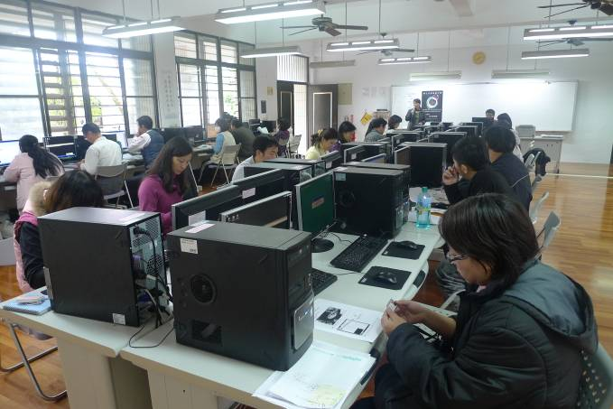 | 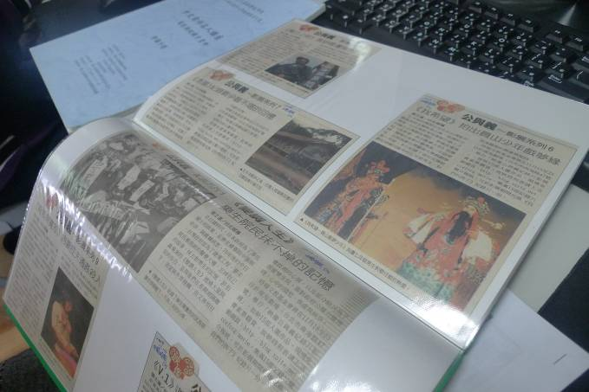 | 全人教育
適性學習 | 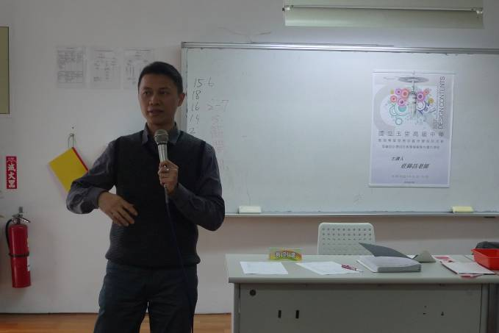 | 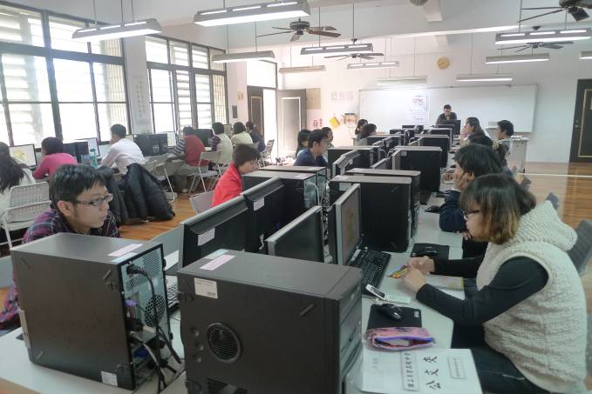 | 全人教育

計畫代號 |  | A-1-04
活動名稱 |  | 教師專業發展計畫－教師研習(校內)
優質發展  項目 |  | ■教師教學 □學生學習 ■教師專業發展  □課程發展 □其他___________
活動期間 |  | 100 年 09 月2 日起至 100年 12月 30日
主辦單位 |  | 教務處 |  |  |  |  |  |  | 協辦單位 |  |  | 教師專業發展評鑑推動小組
參與人數  (單位：人) |  | 校內教師 |  |  | 校外教師 |  |  | 校內學生 |  |  | 校外學生 |  |  | 社區民眾
 |  | 280人次 |  |  | 0 |  |  | 0 |  |  | 0 |  |  | 0
經費來源 |  | 優質化輔助: 0元 |  |  |  |  |  | (其他)___________經費: 元
活動目的 |  | 辦理校內教師專業研習，提昇全校教師專業能力，促進學校整體教學氛圍。
具體作法 |  | 配合教師成長需求，辦理各類教師專業成長研習。
實施成果 | 預期達成的目標值 | 量化 |  |  |  |  |  |  | 質化
實施成果 | 預期達成的目標值 | 項目說明  (活動名稱、研習主題) |  |  |  | 數值（單位） |  |  | 具體陳述(最多50字)
實施成果 | 預期達成的目標值 | - 特教知能研習1場。  - 綜高各學程專業研習4場。  - 教師專業發展評鑑研習3場。  - 輔導專業研習1場。  - 環保、導師專業研習2場。  - 其它研習3場。 |  |  |  | 14(場次) |  |  | 透過各類研習，提昇教師在各領域之專業知能，透過教師精進、專業對話，形塑校內優質學習風氣，有效提高教師教學技巧及教學內容。
實施成果 | 執行情形與結果(以學期為單位) | 績效值  (達成率) | 差值(目標值與績效值之差距) |  |  |  | 評核指標  (1.擇最相關  2.可選多項) |  | 執行情形與成效檢討  (遭遇的困難、改善情形、效益說明)(每欄最多100字)
實施成果 | 執行情形與結果(以學期為單位) | 11場  100％ | 0 |  |  |  | PD-2、PD-3、  PD-4 |  | 成效說明 |  |  |  | 遭遇困難
 |  |  |  |  |  |  |  |  | 1.提供多媒體剪輯方式，幫助教師蒐集整理生活實例。  2.進行專業對話以及觀念溝通，鼓勵教師自我省思。  3.美編設計則協助教學檔案製作實務能力成長。  4.辦理烘焙、環保、藝術、燈具造型…等研習，提高教師各類專業素養。  5.辦理特教研習，提高教師特教知能，有效協助特教學生學習需求。 |  |  |  | - 辦理教專評鑑研習，老師聽到評鑑二字常常會感到壓力或是負擔，推行時的參與度會有所影響。  - 教師課業繁忙，下班還需經常家訪、電訪關懷學生，研習辦理時間不易協調。
 |  |  |  |  |  |  |  |  | 優缺點 |  |  |  | 改善情形
 |  |  |  |  |  |  |  |  | - 有效促進教師透過各類研習反思。  - 部分研習搭配實務操作，讓教師實地體驗，增加研習之樂趣及效果。  - 為建立教師重要知能，有些研習會要求老師盡量參與，部分老師因此感到壓力。 |  |  |  | 建立良性溝通管道，適時回覆教師疑義，降低壓力感
承辦人 |  | 單位 |  | 教務處 |  |  |  |  |  | 職稱 |  |  | 教學組長
 |  | 姓名 |  | 陳凱群 |  |  |  |  |  | 電話 |  |  | 03-8886171#211

